Wasser und wachsende urbane Zentren – Wege zu Nachhaltigkeit, guter Wasserqualität und Krisensicherheit
Vortrag anläßlich des Weltwassertages 2011 in Freiburg (Einladung).

Informationen
„Der Weltwassertag 2011 hat das Thema „Wasser für urbane Räume“ („Water for Cities - Responding to the Urban Challenge“). Vor allem UN-Habitat wird Erfahrungen vorstellen, wie arme Bevölkerungsschichten effektiv mit Wasser versorgt werden können, welche Auswirkungen der Klimawandel hat und wie sanitäre Einrichtungen gestaltet sein müssen.“ (Quelle: Webseite des Vereines Deutsche UNESCO-Kommission e.V.)
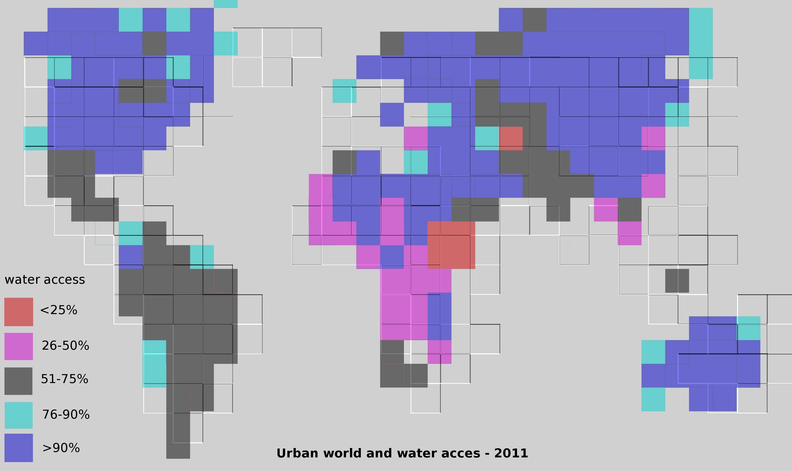
Fig. Prozent der Bevölkerung, die Zugang zu Wasser haben und der urbane Faktor. Quelle: http://www.visualizing.org/visualizations/urban-world-and-water-access

